Poznań, 13 października 2020 roku

Szanowni Państwo!
W związku z gwałtownie rosnącą liczbą zakażeń, także na naszym Uniwersytecie, nie mogę wyrazić zgody na zajęcia oparte na bezpośrednim kontakcie ze studentami. Uprzejmie proszę o prowadzenie zajęć zdalnie lub przeniesienie ich na następny semestr.
Zarządzenie to obowiązywać będzie aż do odwołania. Mam jednak szczerą nadzieję, że jeszcze w tym semestrze sytuacja poprawi się.

Z wyrazami szacunku

Dziekan
Wydziału Antropologii i Kulturoznawstwa

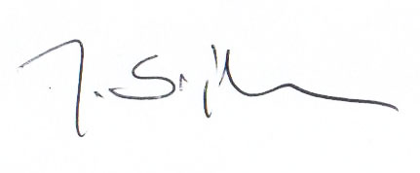
prof. UAM dr hab. Jacek Sójka

